|  |  |  |  |  |  |
| --- | --- | --- | --- | --- | --- |
| |  | | --- | | МИНИСТЕРСТВО НАУКИ И ВЫСШЕГО ОБРАЗОВАНИЯ РОССИЙСКОЙ ФЕДЕРАЦИИ | | ФЕДЕРАЛЬНОЕ ГОСУДАРСТВЕННОЕ АВТОНОМНОЕ ОБРАЗОВАТЕЛЬНОЕ УЧРЕЖДЕНИЕ ВЫСШЕГО ОБРАЗОВАНИЯ | | **«МОСКОВСКИЙ ПОЛИТЕХНИЧЕСКИЙ УНИВЕРСИТЕТ»** | | **(МОСКОВСКИЙ ПОЛИТЕХ)** | | Факультет информационных технологий | |
|  |

Кафедра «Прикладная информатика»

Форма обучения: очная

|  |  |  |
| --- | --- | --- |
| Лабораторная работа №2  по дисциплине  «Хранилища данных» | | |
| Тема: *«Реализация структуры Data Vault»* | | |
|  | | |
| Группа | *211-365* |  |
| Студент | *_____________* | Д.М. Рахманова |
|  |  |  |
|  |  |  |
|  |  |  |

МОСКВА 2024

# Реализуйте структуру базы данных в соответствии с моделью 3NF

Вариант 9: Система должна описывать работу одного из участков автосалона.

Для создания структуры базы данных автосалона в третьей нормальной форме (3NF) в MySQL Workbench, необходимо следовать принципам нормализации, чтобы избежать избыточности данных и обеспечить целостность.

Даталогическая модель (Рис. 1).

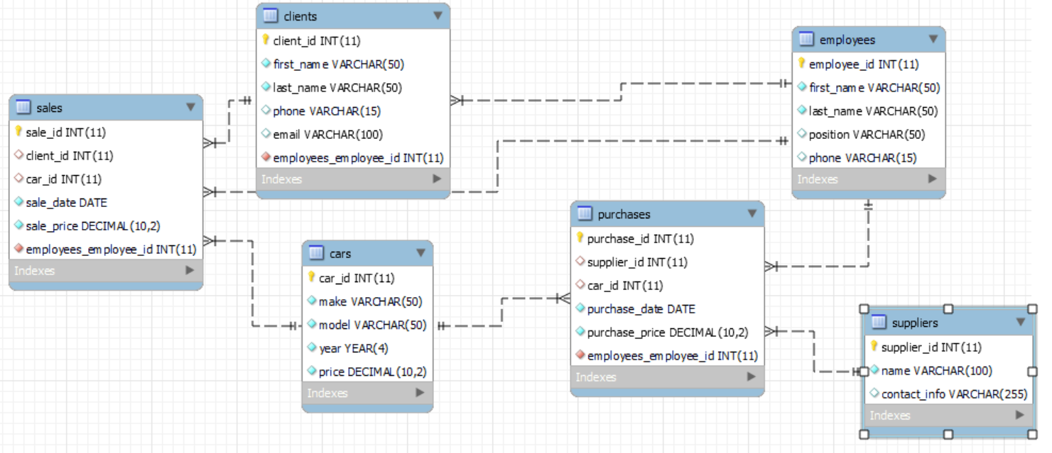

Рис. 1 – Даталогическая модель

В данной модели следующие сущности:

Клиенты:

* client_id (PK)
* first_name
* last_name
* phone
* email

Автомобили:

* car_id (PK)
* make
* model
* year
* price

Продажи:

* sale_id (PK)
* client_id (FK)
* car_id (FK)
* sale_date
* sale_price

Сотрудники:

* employee_id (PK)
* first_name
* last_name
* position
* phone

Поставщики:

* supplier_id (PK)
* name
* contact_info

Закупки:

* purchase_id (PK)
* supplier_id (FK)
* car_id (FK)
* purchase_date
* purchase_price

Связи между сущностями:

1. Один клиент может совершить много продаж, но каждая продажа принадлежит только одному клиенту.
2. Один автомобиль может быть продан много раз, но каждая продажа относится к одному автомобилю.
3. Один сотрудник может работать с многими продажами, но каждая продажа фиксируется за одним сотрудником.
4. Один поставщик может поставлять много автомобилей, но каждый автомобиль может быть поставлен только одним поставщиком.

Процесс создания БД через SQL-запрос (Рис. 2).

SQL-код для создания базы данных:

CREATE DATABASE CarDealership;

USE CarDealership;

CREATE TABLE Clients (

client_id INT AUTO_INCREMENT PRIMARY KEY,

first_name VARCHAR(50) NOT NULL,

last_name VARCHAR(50) NOT NULL,

phone VARCHAR(15),

email VARCHAR(100) UNIQUE

);

CREATE TABLE Cars (

car_id INT AUTO_INCREMENT PRIMARY KEY,

make VARCHAR(50) NOT NULL,

model VARCHAR(50) NOT NULL,

year YEAR NOT NULL,

price DECIMAL(10, 2) NOT NULL

);

CREATE TABLE Sales (

sale_id INT AUTO_INCREMENT PRIMARY KEY,

client_id INT,

car_id INT,

employee_id INT,

sale_date DATE NOT NULL,

sale_price DECIMAL(10, 2) NOT NULL,

FOREIGN KEY (client_id) REFERENCES Clients(client_id),

FOREIGN KEY (car_id) REFERENCES Cars(car_id),

FOREIGN KEY (employee_id) REFERENCES Employees(employee_id)

);

CREATE TABLE Employees (

employee_id INT AUTO_INCREMENT PRIMARY KEY,

first_name VARCHAR(50) NOT NULL,

last_name VARCHAR(50) NOT NULL,

position VARCHAR(50),

phone VARCHAR(15)

);

CREATE TABLE Suppliers (

supplier_id INT AUTO_INCREMENT PRIMARY KEY,

name VARCHAR(100) NOT NULL,

contact_info VARCHAR(255)

);

CREATE TABLE Purchases (

purchase_id INT AUTO_INCREMENT PRIMARY KEY,

supplier_id INT,

car_id INT,

employee_id INT,

purchase_date DATE NOT NULL,

purchase_price DECIMAL(10, 2) NOT NULL,

FOREIGN KEY (supplier_id) REFERENCES Suppliers(supplier_id),

FOREIGN KEY (car_id) REFERENCES Cars(car_id),

FOREIGN KEY (employee_id) REFERENCES Employees(employee_id)

);

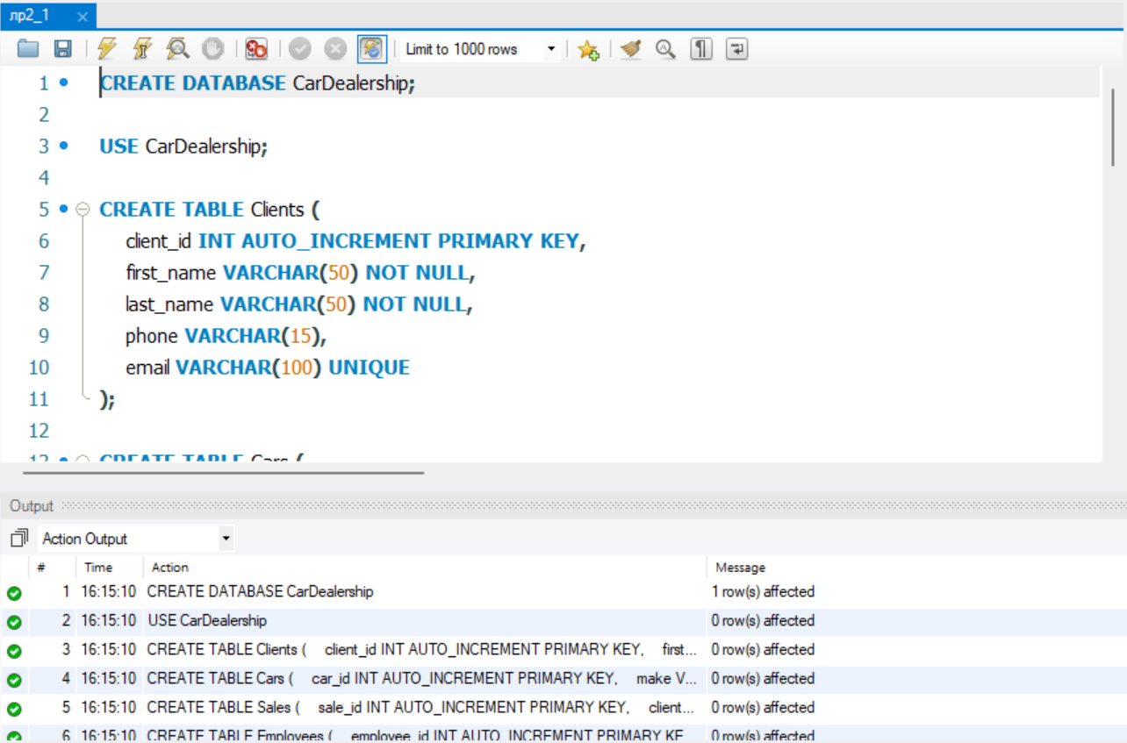

Рис. 2 – Создание БД через SQL-запрос

# Реализуйте структуру базы данных в соответствии с моделью Data Vault

Для создания структуры базы данных автосалона в соответствии с моделью Data Vault, будет использовано три основных компонента: Hubs, Links и Satellites. Эти компоненты помогут организовать данные таким образом, чтобы обеспечить гибкость и возможность интеграции из различных источников.

Даталогическая модель (Рис. 3).

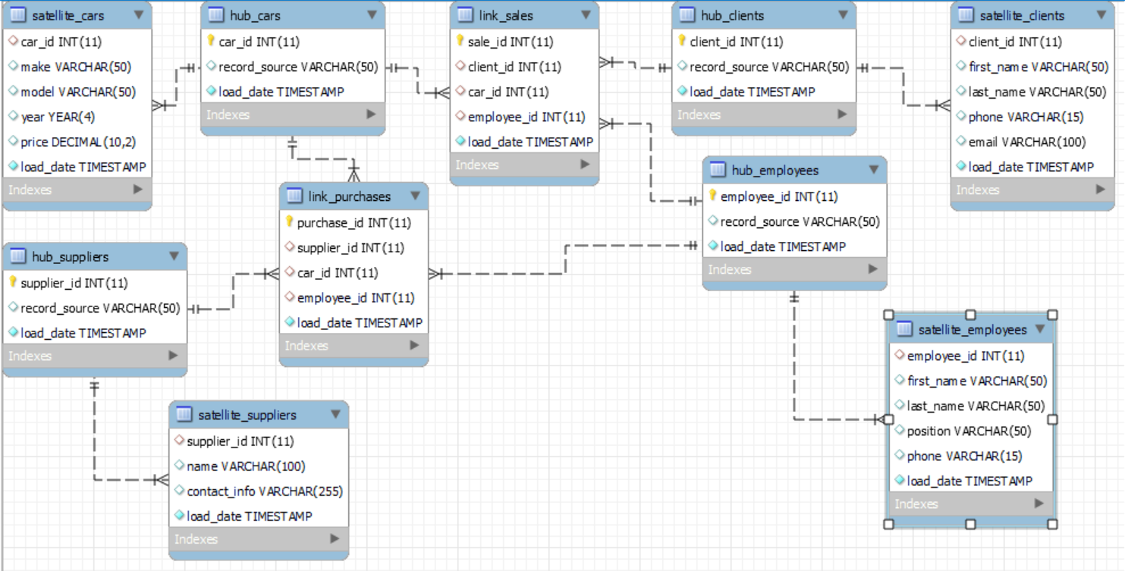

Рис. 3 – Даталогическая модель

Hubs – основные бизнес-ключи, которые идентифицируют уникальные сущности.

Hub_Clients:

* client_id (PK)
* record_source
* load_date

Hub_Cars

* car_id (PK)
* record_source
* load_date

Hub_Employees

* employee_id (PK)
* record_source
* load_date

Hub_Suppliers

* supplier_id (PK)
* record_source
* load_date

Links – связи между бизнес-ключами.

Link_Sales

* sale_id (PK)
* client_id (FK к Hub_Clients)
* car_id (FK к Hub_Cars)
* employee_id (FK к Hub_Employees)
* load_date

Link_Purchases

* purchase_id (PK)
* supplier_id (FK к Hub_Suppliers)
* car_id (FK к Hub_Cars)
* employee_id (FK к Hub_Employees)
* load_date

Satellites – дополнительные атрибуты, которые описывают сущности.

Satellite_Clients

* client_id (FK к Hub_Clients)
* first_name
* last_name
* phone
* email
* load_date

Satellite_Cars

* car_id (FK к Hub_Cars)
* make
* model
* year
* price
* load_date

Satellite_Employees

* employee_id (FK к Hub_Employees)
* first_name
* last_name
* position
* phone
* load_date

Satellite_Suppliers

* supplier_id (FK к Hub_Suppliers)
* name
* contact_info
* load_date

Процесс создания БД через SQL-запрос (Рис. 3).

SQL-код для создания базы данных:

CREATE DATABASE CarDealership2;

USE CarDealership2;

-- Hubs

CREATE TABLE Hub_Clients (

client_id INT AUTO_INCREMENT PRIMARY KEY,

record_source VARCHAR(50),

load_date DATETIME DEFAULT CURRENT_TIMESTAMP

);

CREATE TABLE Hub_Cars (

car_id INT AUTO_INCREMENT PRIMARY KEY,

record_source VARCHAR(50),

load_date DATETIME DEFAULT CURRENT_TIMESTAMP

);

CREATE TABLE Hub_Employees (

employee_id INT AUTO_INCREMENT PRIMARY KEY,

record_source VARCHAR(50),

load_date DATETIME DEFAULT CURRENT_TIMESTAMP

);

CREATE TABLE Hub_Suppliers (

supplier_id INT AUTO_INCREMENT PRIMARY KEY,

record_source VARCHAR(50),

load_date DATETIME DEFAULT CURRENT_TIMESTAMP

);

-- Links

CREATE TABLE Link_Sales (

sale_id INT AUTO_INCREMENT PRIMARY KEY,

client_id INT,

car_id INT,

employee_id INT,

load_date DATETIME DEFAULT CURRENT_TIMESTAMP,

FOREIGN KEY (client_id) REFERENCES Hub_Clients(client_id),

FOREIGN KEY (car_id) REFERENCES Hub_Cars(car_id),

FOREIGN KEY (employee_id) REFERENCES Hub_Employees(employee_id)

);

CREATE TABLE Link_Purchases (

purchase_id INT AUTO_INCREMENT PRIMARY KEY,

supplier_id INT,

car_id INT,

employee_id INT,

load_date DATETIME DEFAULT CURRENT_TIMESTAMP,

FOREIGN KEY (supplier_id) REFERENCES Hub_Suppliers(supplier_id),

FOREIGN KEY (car_id) REFERENCES Hub_Cars(car_id),

FOREIGN KEY (employee_id) REFERENCES Hub_Employees(employee_id)

);

-- Satellites

CREATE TABLE Satellite_Clients (

client_id INT,

first_name VARCHAR(50),

last_name VARCHAR(50),

phone VARCHAR(15),

email VARCHAR(100),

load_date DATETIME DEFAULT CURRENT_TIMESTAMP,

FOREIGN KEY (client_id) REFERENCES Hub_Clients(client_id)

);

CREATE TABLE Satellite_Cars (

car_id INT,

make VARCHAR(50),

model VARCHAR(50),

year YEAR,

price DECIMAL(10, 2),

load_date DATETIME DEFAULT CURRENT_TIMESTAMP,

FOREIGN KEY (car_id) REFERENCES Hub_Cars(car_id)

);

CREATE TABLE Satellite_Employees (

employee_id INT,

first_name VARCHAR(50),

last_name VARCHAR(50),

position VARCHAR(50),

phone VARCHAR(15),

load_date DATETIME DEFAULT CURRENT_TIMESTAMP,

FOREIGN KEY (employee_id) REFERENCES Hub_Employees(employee_id)

);

CREATE TABLE Satellite_Suppliers (

supplier_id INT,

name VARCHAR(100),

contact_info VARCHAR(255),

load_date DATETIME DEFAULT CURRENT_TIMESTAMP,

FOREIGN KEY (supplier_id) REFERENCES Hub_Suppliers(supplier_id)

);

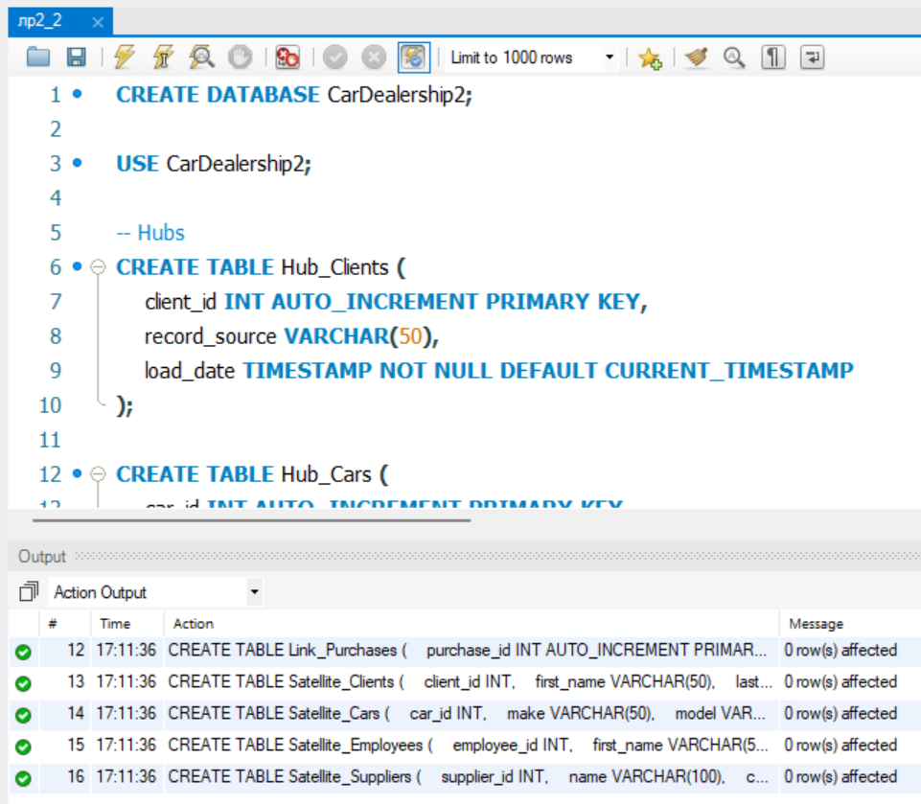

Рис. 4 – Создание БД через SQL-запрос